**811216400082**

**БАЙГОНОВА Акерке Ерсайынкызы,**

**"Низамхан" орта мектебінің бастауыш сынып мұғалімі.**

**Шымкент қаласы**

**САБАҚТА ОҚУШЫЛАРДЫҢ ФУНКЦИОНАЛДЫҚ САУАТТЫЛЫҒЫН АРТТЫРУ МАҚСАТЫНДА ЖАҢА ӘДІС-ТӘСІЛДЕРДІ ҚОЛДАНУ**

**Мақсаты:** Бастауыш сынып оқушыларының функционалдық сауаттылықтарын қалыптастыру барысында тиімді әдіс-тәсілдердіпайдаланып, сапалы білім беру, өмірге бейім тұлға қалыптастыру.

**Міндеттері:**

Оқушылардың функционалдық сауаттылығын дамыту бойынша шаралар жүйесін іске асырудың тетіктерін анықтау;

Оқушылардың білім сапасын арттыру үшін қолданылатын жаңаша әдіс-тәсілдерді меңгеру, игеру.

Түрлі тиімді әдіс-тәсілдердіқолдану арқылы оқушылардың өз бетінше ізденудің тиімді жолдарын анықтау.

Оқушылардың функционалдық сауаттылығын арттыру – білім беру процесінің негізгі бөлігі болып табылады. Келешек ұрпақты сауатты етіп тәрбиелеу Қазақстандағы мектеп оқушыларының функционалдық сауаттылығын дамыту жөніндегі ұлттық іс-қимыл жоспарында көрсетілген болып, онда оқушылардың құзыреттілік біліктерін, алған білімдерін шынайы өмірлік жағдаяттарда тиімді қолдана білу қабілеттерін дамыту көзделген. Әлемнің дамыған елдер қатарына ену үшін маңызды осы стратегиялық міндеттерді шешу жағдайында тұлғаның шығармашылықпен ойлауы мен мәселелерді  жаңаша шешім табу қабылдау қабілеттері, кәсіби жол таңдау білігі, өмір бойы ізденіп білім алуға дайындығы, яғни бүгінгі жаһандану заманының ағымына сай болу  – оның басты функционалдық қасиеттері болып табылады. Аталған функционалдық біліктер мектеп және отбасында қалыптасады.

«Функционалды сауаттылық» оқушының мектептегі алған орта білімінің күнделікті өмірінде және болашақтағы көп қырлы қызметінде кездесетін тұрмыстық қоғамдық, әлеуметтік экономикалық проблемаларды шешуде табысты қолдана алуын қамтамасыз етеді. Функционалдық сауаттылық оқушылардың танымдық қабілеттерінің деңгейін және оқушылардың өнімді жұмысының көрсеткішін білім деңгейі ретінде қарастырады. Бұл деңгей өмірдің әртүрлі саласындағы тапсырмаларды шешуде мектептік білім мазмұнының қолданбалық сипатына және оқушылардың игерген біліміне негізделеді.

Функционалдық сауаттылық дегеніміз адамдардың сыртқы ортамен, әлеуметтік, мәдени, саяси және экономикалық қызметтерге белсене араласуы, қарым-қатынасқа кіру қабілеттілігі, яғни бүгінгі жаһандану дәуіріндегі заман ағымына, ілесіп отыруы, өз білімін үнемі білімін жетілдіріп отыруы. Тұлғаның оқу, ұғыну, қысқа мәтіндерді жасау және жеңіл арифметикалық амалдарды орындаудағы қарапайым сауаттылығына қарағанда, жеке тұлғалық сауаттылықтың айырмашылығы тұлғаның нақты мәдени ортада тіршілік ету үшін біліктілік, икемділік пен дағдылар, яғни функционалдық сауаттылық болып табылады. Функционалдық сауаттылықтың негізгі міндеті – мұғалім баланы оқыта отырып, оның еркіндігін, белсенділігін, шығармашылық тұрғыда ойлауын қалыптастырып және  баланың өз бетінше шешім қабылдауға дағдыландыру.

**Мектеп оқушыларының функционалдық сауаттылығы дегеніміз – оқушының пәнді терең түсіну қабілетін дамыту, алған білімін сыныптан тыс жерде, келген жағдайда тиімді пайдалана білуін қамтамасыз ету,  яғни, оқушылардың мектепте алған білімдерін өмірде тиімді қолдануына үйрету.**

Математикалық сауаттылық – әлемдегі математиканың ролін айқындау және түсіне білу, математикалық сөйлеу және жазу мәдениетіне қоршаған  ортаны және олардың заңдылықтарын баяндау, оны оқып  үйренудің, оқушылар дүниенің ғылыми бейнесін меңгеру.

Математикалық сауаттылықтың мақсаты бүгінгі күн талабына сай, жан-жақты дамыған, белсенді, өмірге талпынысы, тұрақты қызығушылығы бар, алған білімді іс- әрекетте еркін қолдану дағдысы қалыптасқан тұлға.

Математика білім мазмұнының ең алғашқы бастамасы бастауыш сыныптарда жүзеге асатыны белгілі. Себебі, бастауыш буында жоғары сыныптарда оқылатын бүкіл пәннің іргетасы қаланып қана қоймайды, сонымен қатар білім алуға деген талпыныс, ізденушілік, яғни балалардың оқу әрекеті, танымдық белсенділік, жеке бастың адами қасиеттерінің негізі осы кезеңде қалады. Сонымен қатар, осы кезеңде баланың белсенділігі, оның рухани және дене күші де дамиды. Осы жасқа сай келетін мазмұн мен оны оқытудың әдісін саралап, талдау, бала жанына жақын қарым-қатынас арқылы оларды дамыту оңай мәселе емес. Қазіргі сәтте дәстүрлі емес сабақтар жаңартылған білім мазмұны бойынша әр-түрлі әдіс тәсілдерді қолдану тиымды болып табылады.

Іскерлік, шығармашылық бірлесіп жасау, сабақ барысында жеке, жұптық, топтық түрде араласып жұмыс жүргізу жаңартылған білім мазмұнының бір бөлегі болып есептеледі. Олай болса кез-келген оқу пәні оқушылардың функционалдық сауаттылығын дамыту құралы бола алады.

Мысал ретінде математика сабақтарында оқушылармен деңгейлеп  оқыту, топтық, жұптық жұмыстар жүргізіледі.

Математика сабақтарында функционалдық сауаттылықты дамытудың мақсаты – оқытуда инновациялық әдістерді, заманауи білімдік және ақпараттық-коммуникациялық технологияларды пайдалану. Математика сабақтарында оқушылардың функционалдық сауаттылығын екі негізгі міндеттерді шешу арқылы қалыптастыру мүмкіндігі бар:

1. Оқушының әлеуетіне сәйкес, яғни баланың өзінің білімдік деңгейіне сай келетін және жеке тұлғаның одан әрі дамуын қамтамасыз ететін, білім беруді іске асыру мүмкіндігіне, оның ішінде өзіндік білім алу жолымен жету.
2. АКТ құралдары мен өз қабілеттерін іске асыруда әр оқушыда шығармашылық әлеуметтік мәнді қызмет тәжірибесін қалыптастыру.

Бастауыш сыныпта математиканы оқытуда келесі пәндік және функционалдық сауаттылық қалыптасуы тиіс.

* ережелер мен үлгілерді және берілген алгоритмдерді математикалық материалда қолдану біліктігін;
* қоршаған ортада болып жатқан әртүрлі жағдайларда және аралас пәндерде математикалық білімін, біліктігін, есептеу, өлшеу және графиктік дағдыларын;
* ауызша және жазбаша есептеулерді тиімді пайдалана отырып, практикалық есептеу техникасын;
* математикаға тән ойлау стилін, оның абстрактылығын, дәлелденуін, қатаңдығын;
* дәлелдемелі пайымдау жүргізу, логикалық негізделген қорытындылар жасау біліктігін;
* математикалық мәтінмен жұмыс жасау (талдау, қажетті ақпаратты алу), математикалық терминология мен символдарды қолдана отырып, өз ойын ауызша және жазбаша түрде анық және нақты түсіндіру біліктігін;
* жоспар бойынша әртүрлі әрекеттерді жоспарлау орындау білігін;
* өзін-өзі бақылау жүзеге асыруды;
* өз іс әрекетін бағалауды;
* оқу қызметінің әртүрлі формаларында коммуникативтік қабілеттерін қолдана білуі қажет

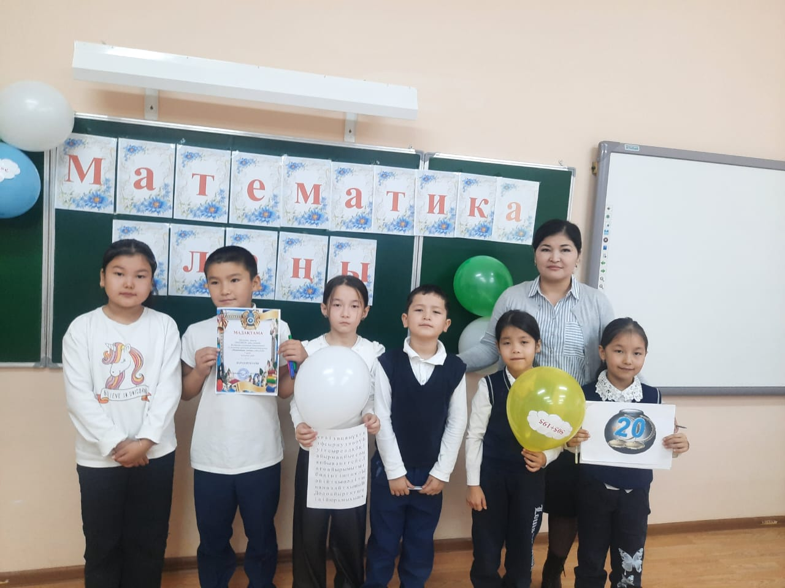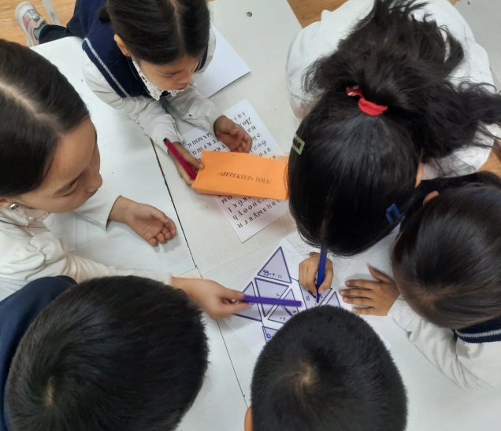

Тұлғаның бейімділігін, қажеттілігін қанағаттандыруды, қызығушылығын ескере отырып, функционалдық сауаттылыққа қол жеткізуді қамтамасыз етіп, жан-жақты дамыған, алған білімдерін өмірмен байланыстыра алатын тұлғаны тәрбиелеп оқыту – білім беру мамандарына артылған жауапты міндет екенін түсінгеніміз жөн.

**Функционалдық сауаттылық қалыптастырудың әдістері**

1.Мән беріп оқыту технологиясы

2.Диалогтік оқыту

3.Сұрақ-жауап әдісі

4.Ойын түрлері

5.Блум жүйесі

Сабақта функционалдық сауаттылықты арттыру жолдары пән мұғалімі оқушының назарын аудару үшін сабақ кезінде әртүрлі тақырыптық, пәнаралық, сыныпаралық байланыс орнатып, қызықты әңгімелерді сахналық көрініс ретінде өтуді ұйымдастыра білуі қажет.

Сонымен қатар, түрлі көрнекілік құралдарын қолдану, сұрақ-жауап, талдау, жинақтау, ажырату, тақтаға жазу, айтқан ойды мысалдармен дәлелдеу, сөздікпен жұмыс, проблемалық мәселелерге жауап беру, нақтылы және жалпылама тапсырмалар беріп, шағын шығармашылық жұмыстарды орындату, оқушының бірін-бірі сынауы, өзіндік пікір білдіруі, баяндама жасауы, ғылыми зерттеу жазып қорғауы, алуан түрлі әдіс-тәсілдерді қолдануы керек. Осындай әдіс-тәсілдерді түрлендіріп, жүйелі түрде пайдаланып мұғалімнің шәкірттері өз бетімен жұмыс істеуге тез үйренеді.

Бастауыш сынып мұғалімдері өз сабақтарында оқушылардың тілін дамытуда, өздік жұмыс жасау, өз дағдыларын қалыптастыруда өз ойларын еркін жеткізе алуға баулуда.

Сабақта қолданылатын әдістер көмегімен жеке тұлға ретінде жан-жақты дамыған, шығармашылық ойлау білімі меңгеріледі.

Педагогикалық технологияларды талдау барысында мына факторлар ескерілуі керек:

1.  Алынып отырған технология сабақтың тақырыбы мен мазмұнына сай болуы;

2.  Тиімділігі, жүйелілігі және басқа жақтары.

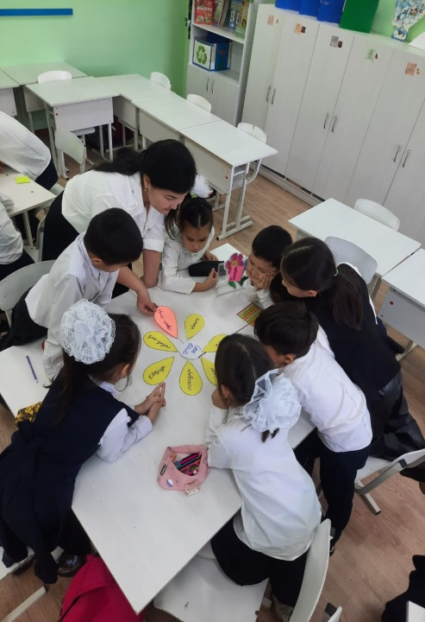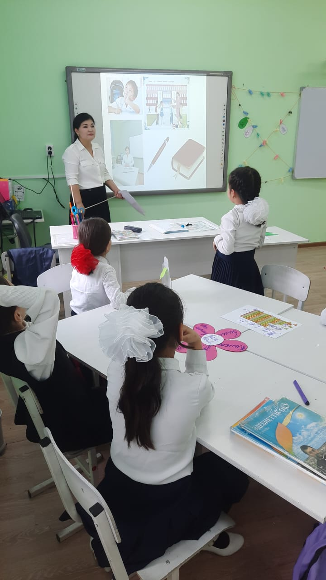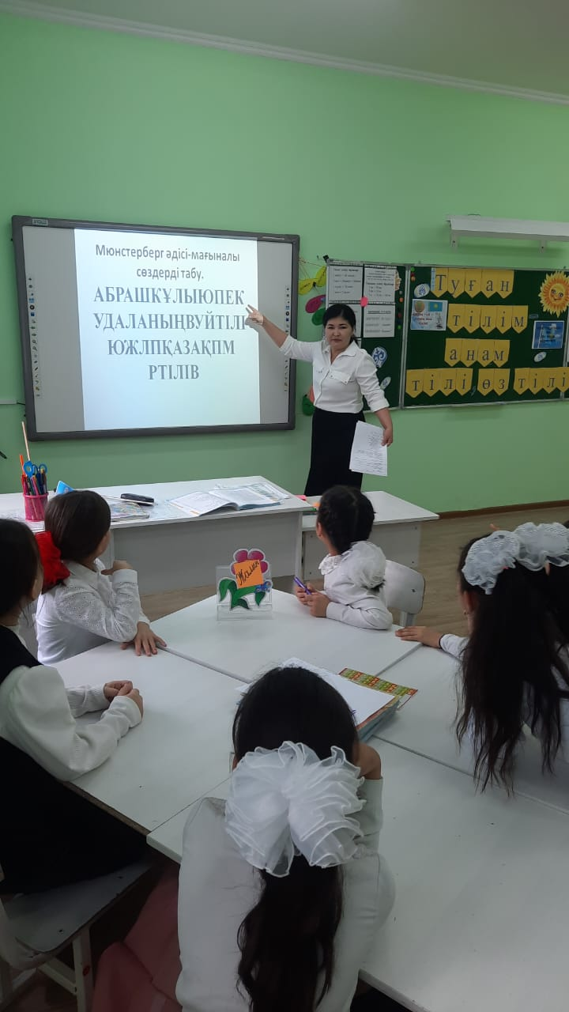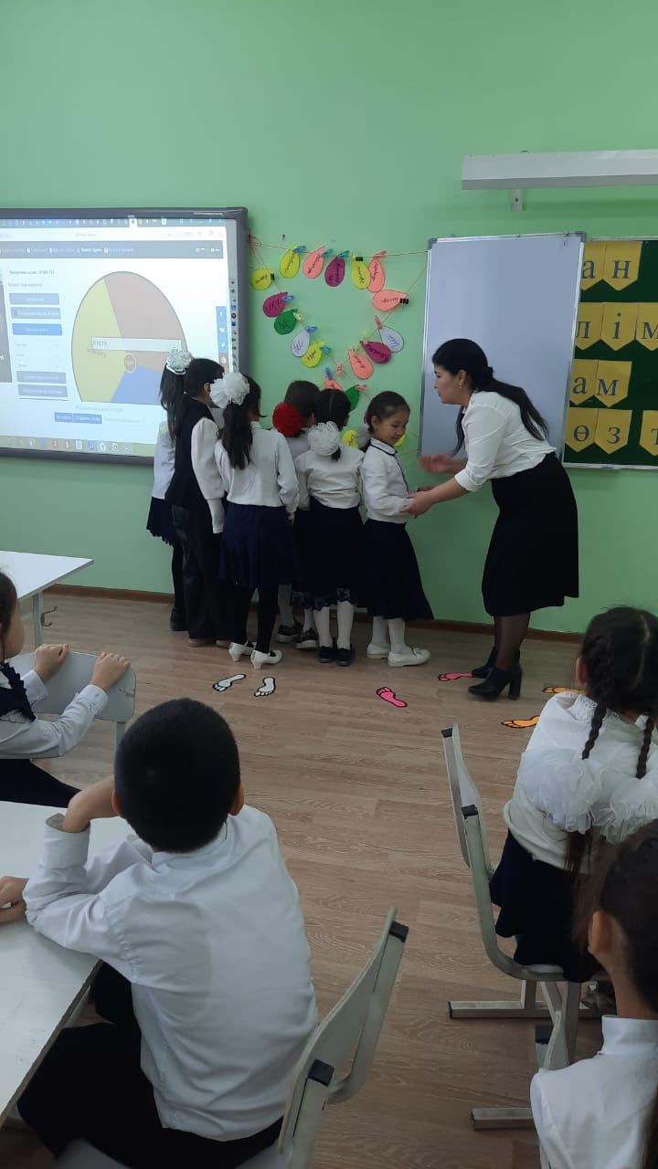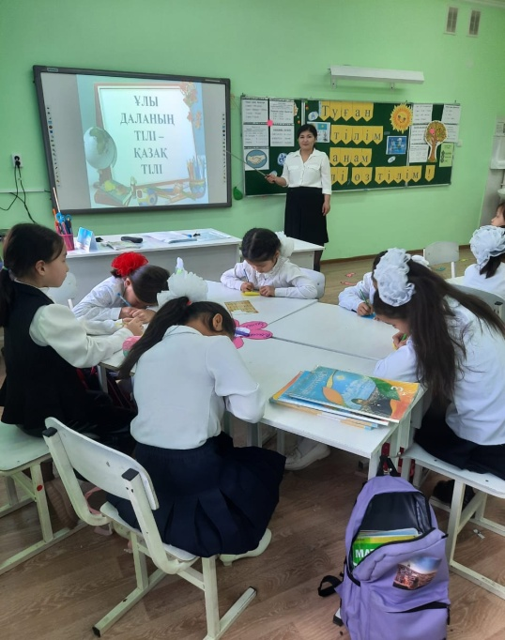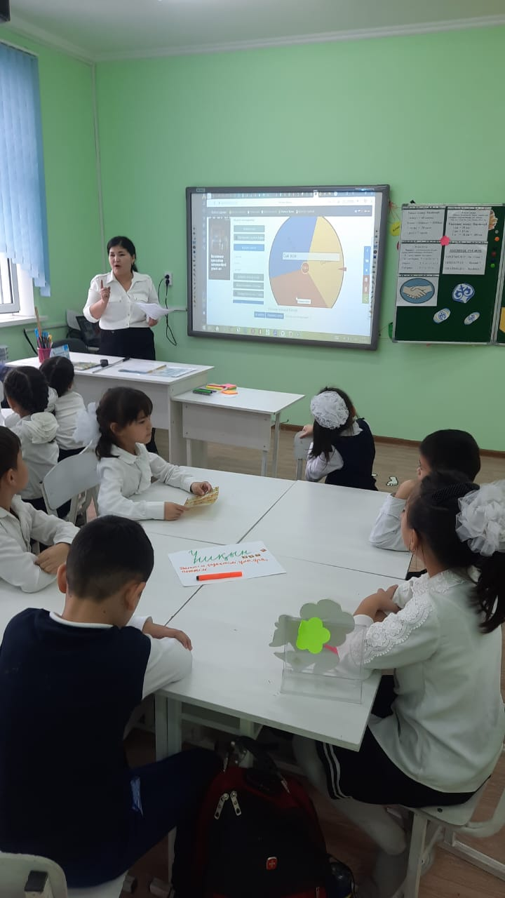

**Жұптағы ой қозғау.** Оқушылар қандай да болмасын ақпарат туралы бар білгендерін жазбаша келтіреді. Бұл тапсырманы орындауға берілген уақыт 2-4 минут қана, оқушылар өз жұптарымен жазғандарымен бөліседі, сұрақтарға жауап береді, тізімдерін толықтырады.

**Кластерлер (жүзімнің шоқтары деген мағынада).** Идеялар мен ақпараттардың арасындағы байланыстарды айқындауға арналған жазба кестелер. Негізгі тақырып немесе тірек тақтаның ортасындағы шеңберге жазылады да, одан туындаған тақырыпшалар оның жан-жағына жазылып, шеңберленеді, оқушылар оларды бір-біріне қосады да, өзара байланыстыру туралы әңгімелейді.

**Ойлан, жұптас, пікірлес** – оқушыларға қандай да болмасын сұрақ, тапсырма берілгеннен кейін оларды тыңғылықты орындауға бағытталған тәсіл. Тақтада сұрақ, тапсырма жазылғаннан кейін әрбір оқушы жекеше өз ойлары мен пікірін берілген уақыт ішінде (2-3 минут)   қағазға түсіреді. Содан кейін оқушы жұбымен жазғанын 3 – 4 минут талқылайды, пікірлеседі. Мұғалім 2-3 жұпқа өз пікірлерін бүкіл сыныпқа жариялауын сұрануына болады.

**Алдын – ала берілген атаулар** – мұғалім сабақ барысында жаңа тақырып бойынша тақтаға бірнеше атау (терминдер) жазып қойып (3-4 атау) оқушыларға олардың мағынасы, мазмұны және өзара қатынасы мен байланысы туралы ойлауын сұрайды. Бұл жұмысты оқушылардың жеке жұппен немесе шағын топ ішінде ауызша яки жазбаша орындалуы ықтимал. Содан кейін мұғалімнің бірнеше оқушының ойы мен пікірін тыңдауына болады

**Еркін жазу** – оқушылардың тақырып бойынша өз ойларын қағазға түсіруді талап ететін тәсіл. Оқушылар берілген уақыт аумағында (5-7 минут) тоқтамай жазуы керек.

Сабақтың негізгі бөлімінде мұғалім оқушыларға білім алудың белсенді тәсілдерін ұсынып, олардың өздігінен жаңа мәліметті жан – жақта қарастырып, зерттеп, игеруіне мүдделі. Оқушылар жекелей, жұппен, топпен жаңа ақпаратпен танысып, ол туралы өзіндік пікір қалыптастырады.

**Сұрақ қою қайтадан сұрақ қою** – мәтіннің әр бөлігінен кейін оқушыларға бір – біріне немесе өзгеде оқушыларға белгілі бір жүйемен сұрақ қою тәсілі. Мәтіннің бірінші бөлігі оқылып жатқанда А оқушы В-ға бірнеше сұрақ жазбаша дайындайды. Мәтін оқылып біткеннен кейін В оқушы жауап береді. Екінші бөлімнен кейін керісінше В оқушы А оқушыға сұрақ қояды. Үшінші бөлімнен кейін екеуі С және Д оқушыларға сұрақ қояды.

**Жеке тұлғаны анықтау**  атты ойынның да тиімді жағы көп. Жүргізуші (мұғалім) ғалымдардың немесе жазушылардың  портреті жапсырылған беттерді таратады.Оқушылар портреттегі адамның фамилясын, өмірін, жаңалықтарын есімімен байланысты оқиғалар т.б еске түсіру керек.Талдау ұзақтығы 5 минут.

Белсенді оқыту мен оқу әдістерін қолдану үдерісінде оқушылардың сын тұрғысынан ойлауын дамытқысы келетін мұғалімдер арасында оқу мақсаттарын жіктеудегі Блум таксономиясы ең маңызды жұмыстардың бірі болып табылады. 1 Білу (есте сақтау және қалдыру) Кім, қашан, қайсысы, қайда, не екенін сипаттау, қайталау, тұжырымдау арқылы не білетіндімізді, нені есте сақтағамызды айту. 2 Түсіну (түсінік беру және түйсіну) Өзіңіздің бір нәрсеге қатысыңыз туралы сипаттау және баяндау, оның мәнін түсіндіру, салыстыру, арақатынасын белгілеу. 3 Қолдану (қатысу) Сіз мұны қалай пайдаланасыз, оны проблеманы шешу үшін пайдалану, көрсету. 4 Талдау (қатысу) Факторлардың, тәуекелдердің, проблемалардың, оны шешу жолдарының, күтілетін нәтижелер мен салдардың құрылымын, ретін, себебін анықтау. 5 Жинақтау (біріктіру) Бұдан әрі өзгерту, түрлендіру, жақсарту тәсілдерін анықтау. 6 Бағалау (пайымдама және бағалау)

**Оқытумен оқуда АКТ-ны пайдалану**.АКТ-ны пайдалана отырып өткізілетін сабақтарды жоспарлау әдістемесі · АКТ-ны жай ғана «пайдалану керек» деген ұстаныммен пайдаланбаңыз. АКТ сіздің оқыту мен оқу мақсаттарыңызға жетудің ең оңтайлы тәсілі екендігін/еместігін анықтап алыңыз. · Егер сіз АКТ-ны пайдалануға сенімсіз болсаңыз, әріптестеріңізден кеңес сұраңыз. · Есіңізде болсын, көптеген оқушылар компьютерлендірілген әлемде өсіп келе жатқандықтан, АКТ-ны сенімді пайдаланады. Мұны сіздің құзыреттілігіңізге төнген қауіп ретінде қарастырмай, керісінше қосымша көмек пен қолдау ретінде қабылдаңыз. Оқушылар өздерін «сарапшы» ретінде сезінгенді ұнатады, бұл олардың өзіндік бағасын арттыруға ықпал етеді

Сабақты бекітуге және үй тапсырмасына қолдануға болатын әдістер:

**Ыстық орындық** – Бір  оқушы  алға  шығып  өз  пікірін  айтып   және тақырып  бойынша  сұрақтарға  жауап  береді. Сұрақты  анағұрлым мазмұнды  қылу  үшін, оқушылар  белгілі бір  пікір бойынша  бірлесіп  алға  шығып  сөйлей  алады. Мысалы,  оқушылар  белгілі бір  рөлді  немесе  адамды   сомдай  алады (мысалы, Гордон Браун немесе   жалғыз  басты жас ана).

**Оңай және қиын сұрақтар кестесі.** Бұл кестені оқушылар қандай да болмасын мәселе бойынша өз пікірін келтіру үшін немесее жаңа ақпаратпен танысқанда толтыра алады. Кестенің сол жағына олар түсініктері боцынша оңай, ал оң жағына қиын сұрақтарды келтіреді. Мысалы, оңай сұрақтар дегеніміз мәтінде жауабы бар саулдар, ал қиын сұрақтардың жауабы мәтінде жоқ, оларға тек өзіндік тұрғыдан ғана жауап беруге болады.

**Алтын балық** – барлық  сынып  алдында  өз  пікірін  білдіргені болмаса, қалған жағдайда «ыстық  орындық» сияқты. Олар алтын  балыққа  арналған  аквариумда  отырады, басқалары  оларға сұрақ  қойып,  түсініктеме беруді талап ете  алады және  т.б. Бұлардан өзге сабақтың бұл кезеңінде семантикалық карта, Венн диаграммасы, сөз жұмбақ, тәжірибе жасаут.б тәсілдерді пайдалануға болады.

Бағалау модулі бойынша, бағалаудың формативті бағалау түрі оқушыларды ынталандырады. Бағалау — ең қызықты да, күрделі модуль. «Қосу- алу — қызықты» стратегиясының негізінде де бағалауға болады. Оқушының дұрыс жауабына «қосу», аздаған қатесі бар жауапқа «алу», қосымша ақпаратттық жауапқа «қызықты» смайлигін қойса, оқушының ынтасы артады —бұл бір, екіншіден оқушы шынайы бағаланады.

Сабақта ойынды ұйымдастырғанда оқушылар бір-біріне көмектесетіндей, бір-бірімен бірігетіндей жағдай жасау керек. Сонда сабақ тек білім беру қызметін ғана емес, тәрбиелеу қызметін де атқарады. Мұндай сабақтардың өтілуі нәтижесінде оқушыларда бір-бірімен сөйлесе білу мәдениеті, тәртіптілік, топқа және бір-біріне жауапкершілік сезімнің болуы, менмендік және жалқаулықтан безу қасиеттері қалыптасады.

Функционалдық сауаттылық – адамның сыртқы ортамен қарым-қатынасқа түсе алу қабілеті және сол ортаға барынша тез бейімделе алуы мен қарым-қатынас жасай алу деңгейінің көрсеткіші. Олай болса, функционалдық сауаттылық тұлғаның белгілі бір мәдени ортада өмір сүруі үшін қажетті деп саналатын және оның әлеуметтік қарым-қатынас жасауын қамтамасыз ететін білім, білік, дағдылардың жиынтығынан құралады. Ал кең мағынасында ол тек білік пен білімділік әлеміне барудың жолы ғана емес, ол – ұлттың, елдің немесе жеке адамдар тобының мәдени және әлеуметтік дамуының өлшемі. Осындай сапалық сипаты тұрғысынан қарағанда функционалдық сауаттылық жеке адамды дамытудың  тетігі ретінде қолданылады. Қоршаған әлемде және табиғатта болып жатқан құбылыстарды түсіну, салыстыру, талдау, жіктеу, жүйелеу, жалпылау білік, дағдыларын меңгерту мақсаттары көзделгенде ғана оқушылардың функционалдық сауаттылығын қалыптастыруға болады.Ол үшін күнделікті оқыту үдерісінде әрбір пәннен берілетін теориялық білімді өмірдегі жағдайлармен байланыстырып, практикалық жағына бағыттап отыру керек.

Сондықтан теория мен практиканың байланыста болуын қамтамасыз ету үшін әрбір пән бойынша берілетін білімнің мазмұны мен көлемін анықтағанда теориялық қағидалардың, заңдылықтар мен ережелердің, яғни ұғымдық-ақпараттық материалдардың бала өмірінде кездесетін түрлі проблемалық мәселелерді шешуге көмегі тиетіндей, бала оны қолдана алатындай практикалық маңызы ескерілуі тиіс. Сондай-ақ оқушылардың оқу материалын тек жаттап қана алмай, оның мән-мағынасын терең түсінуін қамтамасыз ету міндетті боп саналады. Мектеп оқушыларының функционалдық сауаттылығын қалыптастыруда қатысымдық, рөлдік ойын, дара тұлғаға бағдарланған оқыту және сұрақ-жауап әдістері арқылы жүзеге асатын жағдаяттық тапсырмалар, рөлдік ойындар, сұқбаттық тапсырмалар, құзыреттіліктерді қалыптастыратын тапсырмалар арқылы  кешенді жүргізудің тиімділігі жоғары болады.

Осы орайда ұлы ұстаз Абайдың: «Адам ата-анадан туғанда есті болып тумайды: естіп, көріп, ұстап, татып ескерсе, дүниедегі жақсы, жаманды таниды-дағы, сондайдан білгені, көргені көп болған адам білімді болады» деген дана сөздерінен адам табиғатының, болмысы мен танымының қалыптасуының өзі осы ізбен жүретінін байқауға болады. Егер оқу үдерісі, балаларға білім, білік, дағдыларды игерту осы ұстанымға негізделсе, нәтижелі болатыны анық.